1. Создаем папку для проекта
2. Ctrl-Shift-P -> Create environment -> Venv -> выбираем нужную версию питона, лучше старую – 3.9
3. ВАЖНО – открываем терминал (Ctrl - `) и смотрим что там отобразилось. Если такое – порядок, не делаем что дальше описано.

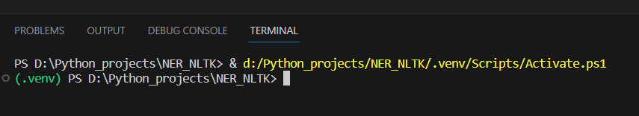

Если будет ошибка по доступу или еще какая – делаем как написано ниже.

1. Открываем из под админа PowerShell
2. Переходим в PowerShell в папку с проектом, там уже должна быть папка .venv
3. Нужно выполнить скрипт активации -> .\.venv\Scripts\activate <- важно – начинается с точки!
4. ВАЖНО – если нужно устанавливать пакеты – устанавливаем из этого окна PowerShell. Например – pip install natasha
5. Если VS в коде не видит установленные пакеты – перегружаем VS.

После такой первоначальной настройки VSCode нормально работает и можно ставить пакеты через встроенный терминал. Ну или снова через PowerShell, глюки такие.